

ETCR2000F系列
地桩式钳形接地电阻测试仪

技术参数
TECHNICAL PARAMETERS

武汉赫兹电力设备有限公司
WUHAN HERTZ POWER EQUIPMENT CO.,LTD

技术参数

产品名称：地桩式钳形接地电阻测试仪
产品型号：ETCR2000F系列

一、产品简介
ETCR2000F系列地桩式钳形接地电阻测试仪又名回路电阻测试仪，用于接地电阻的测试。本仪表使用全新2.4寸豪华彩屏设计、具有钳形电阻，三四线电阻，交流电压，电流测量功能、同时还具有数据存储、数据查阅、报警、自动关机等功能。整机美观高档，量程宽广，分辨率高，操作便捷，携带方便，准确、可靠、性能稳定，抗干扰能力强。而且具有防震、防尘、防潮结构，是电信、电力、气象、机房、油田、机电安装和维修以及利用电力作为工业动力或能源的工业企业部门常用而必不可少的仪表。它适用于测量各种电信、电力、气象、机房、油田、电力配电线路、铁塔输电线路、加油站、工厂接地网、避雷针等接地电阻。
ETCR2000F系列地桩式钳形接地电阻测试仪由微处理器控制，可准确检测接地电阻。其使用了快速滤波技术可将干扰减至最小。同时带有数据存储和数据上传等功能。

- 型号及规格
型 号 | ETCR2000F | ETCR2000F+ | ETCR2000F++
钳形电阻量程 | 0.00Ω-1500Ω | 0.00Ω-1800Ω | 0.00Ω-2000Ω
泄漏电流量程 | 0.000mA-40A | 0.000mA-50A | 0.000mA-60A
电流分辨率 | 1uA | 1uA | 1uA
三四线法量程 | 0.00Ω-3000Ω | 0.00Ω-30kΩ | 0.00Ω-30kΩ
土壤电阻率量程 | ○ | 0.00Ω-9999kΩm | 0.00Ω-9999kΩm
接地电压量程 | 600V | 600V | 600V
蓝 牙 | ○ | ○ | ●
内置充电电池 | ● | ● | ●
TFT彩屏显示 | ● | ● | ●
USB数据上传功能 | ● | ● | ●
数据存储 | ● | ● | ●
电池电量实时指标 | ● | ● | ●
背 光 | ● | ● | ●
报警功能 | ● | ● | ●
电池电压低指示 | ● | ● | ●
过载保护 | ● | ● | ●
○空心表示没有 ●实心表示有

- 技术指标
功 能 | 接地电阻测试、回路电阻测试、交流电流测试、交流电压测试
精度保证温度湿度 | 23℃±5℃，75%rh以下
电 源 | DC 3.7V锂电池
电阻分辨率 | 0.01Ω
电流分辨率 | 0.001mA
电压分辨率 | 0.01V
钳口尺寸 | 68mm
显示模式 | 2.4寸彩色液晶屏
LCD尺寸 | 46mm×29mm
仪表尺寸 | 长宽高：273mm×106mm×53mm
测量时间 | 1次/秒
USB接口 | 具有USB接口，存储数据可以上传电脑，保存打印
通 讯 线 | USB通讯线1条
数据存储 | 最大100组数据，显示“FULL”符号表示存储已满
溢出显示 | 超量程溢出时“OL”符号指示
报警功能 | 测量值超过报警设定值时发出报警提示
电池电压 | 电池电量实时显示，电池电压低时提醒及时充电
自动关机 | 开机15分钟后自动关机
功 耗 | 750mA MAX
质 量 | 仪表：975g (含电池)
工作温湿度 | -10℃～40℃；80%rh以下
存放温湿度 | -20℃～60℃；70%rh以下
绝缘电阻 | 20MΩ以上(电路与外壳之间500V)
耐 压 | AC 3700V/rms(电路与外壳之间)
外部磁场 | ＜40A/m
外部电场 | ＜1V/m
适合安规 | IEC61010-1(CAT Ⅲ 300V、CAT IV 150V、污染度2)；  IEC61010-031；IEC61557-1(接地电阻)；

- 主要配置
序号 | 名称 | 数量 | 单位
1 | 仪表 | 1 | 台
2 | 测试线 | 4 | 根
3 | 简易测试线 | 2 | 根
4 | USB通讯线 | 1 | 根
5 | 充电器 | 1 | 个
6 | 监控软件光盘 | 1 | 份
7 | 说明书、保用证 | 1 | 套
8 | 仪表箱 | 1 | 个

五、产品图片
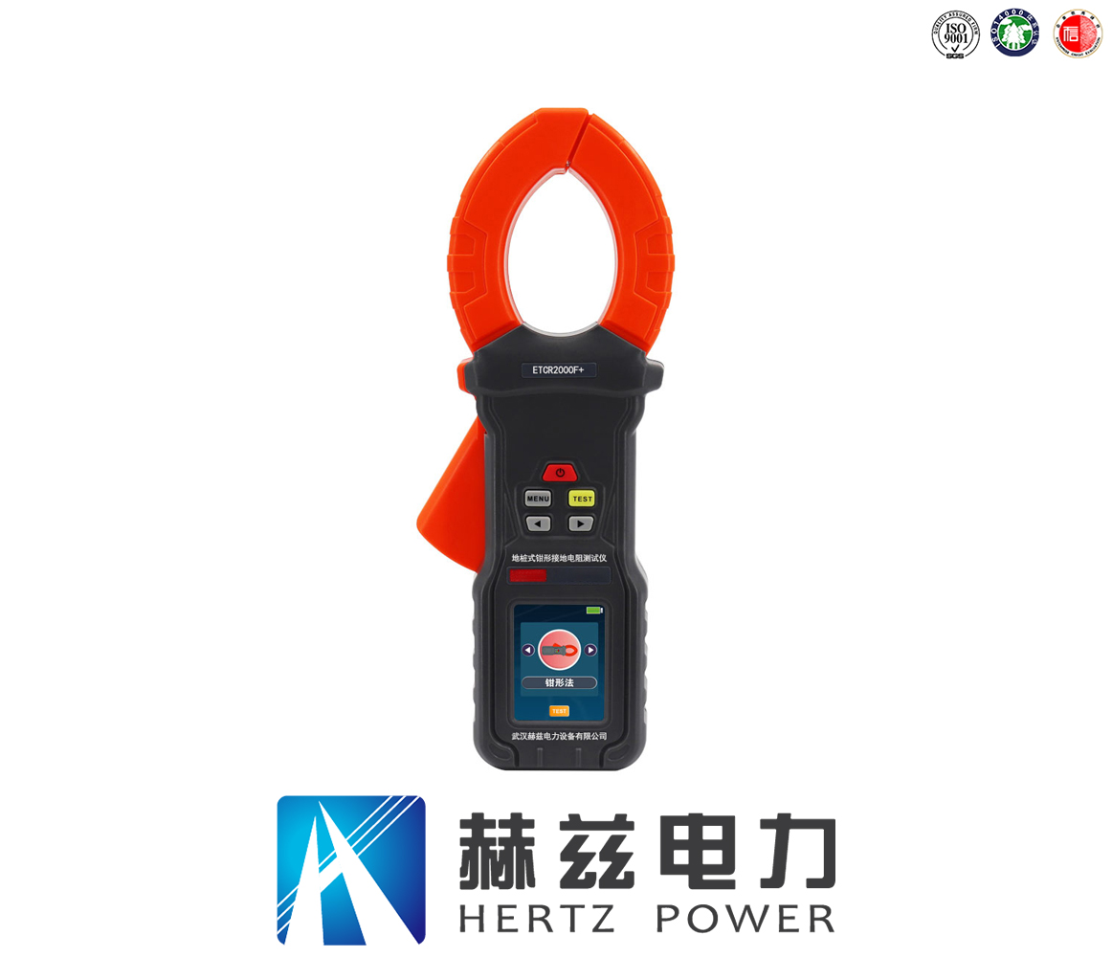

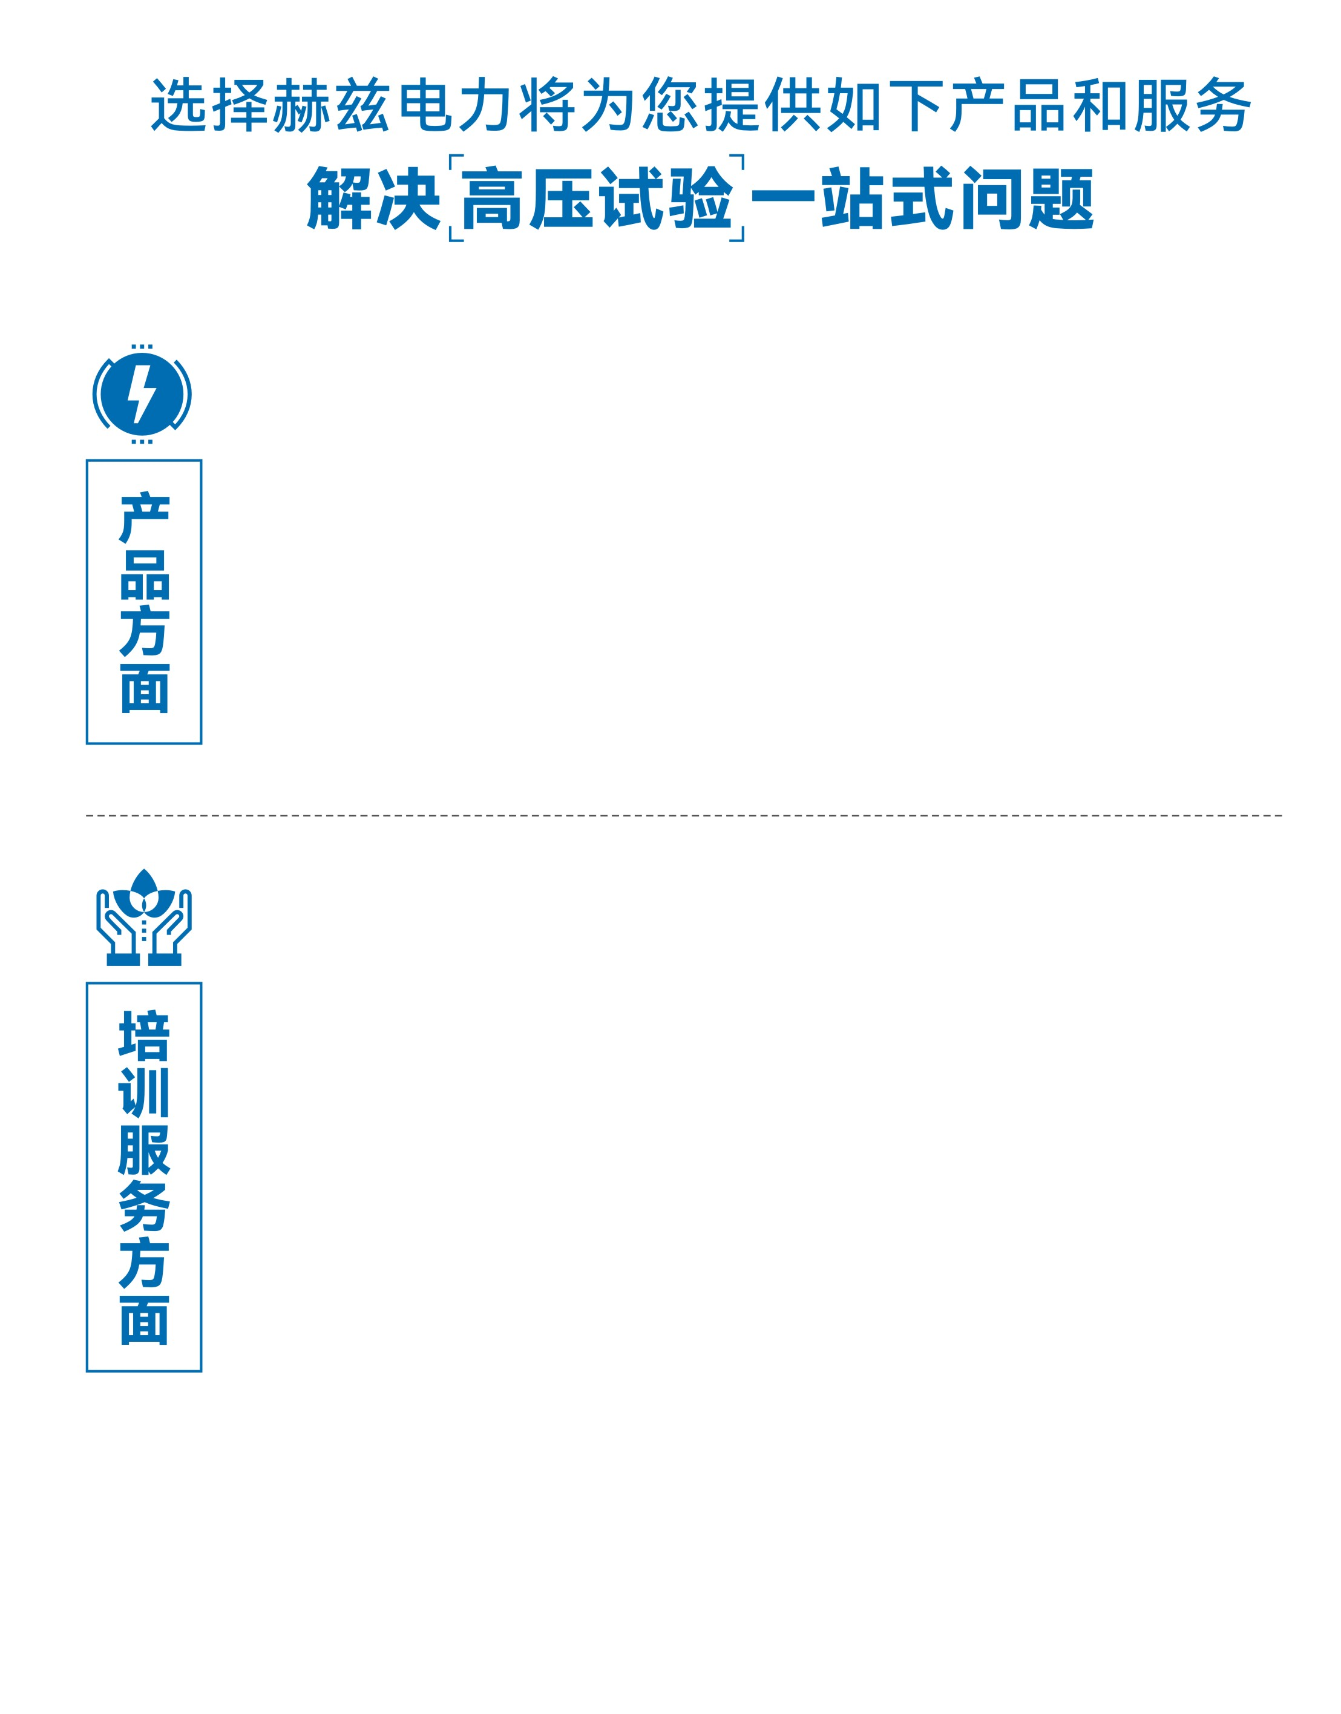
1.产品轻便、体积小、重量轻；
2.产品操作简单，提高现场操作效率；
3.产品质量可靠，精度高，现场使用起来稳定，售后问题少；
4.报价后发技术参数和图片确认，方便满足客户现场使用要求；
5.提供纸质版和电子版说明书方便现场使用；
6.提供第三方检测报告，合格证保修卡，出厂检测报告，质量可靠，方便
在现场甲方单位和监理方随时检查；
7.提供产品操作视频，方便入职新员工操作使用。
1.报价单、合同中提供售后服务承诺书；
2.设备外箱标有技术支持手机号、售后24小时技术支持，售后服务响应速
度快；
3.提供上门服务现场技术指导，解决新人不会操作使用的问题，0基础教学；
4.可以帮客户安排到指定第三方单位校准送检出报告；
5.签订合同后第一时间建立微信VIP客户服务群，及时提供发货物流情况，
多人提供现场技术支持服务，定期分享最新的行业资讯、技术知识、相
关试验规程等；
6.提供现场试验报告模版；
7.提供预防性试验和交接性试验等最新试验规程；
8.提供产品技术培训PPT；
9.提供电气现场作业指导书；
10.在客户着急使用情况下提供备用设备；
11.协助客户安排人员特种作业考证，如高低压电工证，高处作业证，焊
工证，电气试验证，继电保护证，电力电缆证等。

售后服务和质量承诺书

为了更好的服务用户，做好及时的使用指导和售后服务，武汉赫兹电力设备有限公司以“技术领先、质量可靠、轻便易用”为产品宗旨和“快速响应、达到满意、超过期望”为服务宗旨，保证用户在购买、使用、维护产品的每一个过程中都有非常完美的客户体验。

一、产品质量承诺：
1、产品的制造和检测均符合国家标准及行业标准。
2、我公司所提供的产品在质保期内如果存在质量问题，我公司保证全力解决，达到用户满意。

二、产品的质保：
自整机收到货后提供壹年免费维修，终身维护服务。在仪器的使用年限内，本公司将长期提供仪器的维护、使用培训、软件升级、配件供应等相关服务。

三、售后服务能力：
- 在设备的设计使用寿命期内，我公司承诺保证设备的正常使用。壹年内出现故障免费保修，超过壹年或因用户使用不当造成损坏，仍免费提供技术服务，如需更换零部件，仅收取材料成本费。
- 仪器在质保期内如出现故障，请及时与本公司联系，我们将根据情况采取下列措施之一为您服务：□返厂维修 □上门维修 □更换新仪器 □提供应急备品

四、服务管理制度及体系：
1、售前服务： 免费向用户提供技术资料，安排客户对我公司进行考察。
2、售中服务： 为防止用户选型不当而造成不必要的损失，我公司为用户提供专业的技术选型和指导。在发货前公司会拍摄专业的产品操作视频进行指导，确保正确使用该产品，同时也可以通过电话、视频进行技术交流，让用户用得安心。
3、售后服务： 我公司在2小时内响应维护服务，24小时技术支持，可以通过电话、视频进行指导，为更好的做产品售后服务工作，及时接收用户反馈的问题，公司设有专门的售后服务电话：027-83267669，有专业人员接听并及时做好反馈记录，并提供解决问题的办法。如有需要到现场指导的，公司会根据客户实际情况（本省之内）24小时内到达现场处理，外地（外省）48小时到达现场处理，安排相关专业人员到指定地点进行及时指导。除此之外，我公司将定期回访客户的使用情况，提供专业的技术支持，做好回访记录。
4、售后服务申明：本公司所提供的技术支持服务均为免费服务。

